Projeto Aplicado para a disciplina de Sistemas Cognitivos

Documento de Requisitos do Sistema (Verso Clássico) Versão 1.0

**Cronograma do Projeto**

|  |  |
| --- | --- |
| **Data** | **Descrição** |
| 01/11/2023 | Definição da equipe e tema do projeto |
| 08/11/2023 | Descrição de Dados e Tecnologias |
| 15/11/2023 | Prototipações |
| 22/11/2023 | Entrega Final |
|  |  |
|  |  |

**Equipe de desenvolvimento**

|  |  |
| --- | --- |
| **Nome** | **Função** |
| Luís Otávio Pessôa da Silva | Desenvolvedor |
| Maria Gabrielle Freitas de Lima | Desenvolvedor |
| Melkysedeque Marques de Oliveira | Desenvolvedor |
| Gabriel José de Alcântara Correia | Desenvolvedor |
|  |  |

# Introdução

Este documento especifica os requisitos do sistema *Verso Clássico.* fornecendo aos desenvolvedores e stakeholders as informações necessárias para o projeto e implementação, assim como para a realização dos testes e homologação do sistema.

### O projeto proposto é uma aplicação inovadora destinada à análise de poesias e textos líricos. Esta aplicação permitirá aos usuários inserir um poema de sua autoria ou escolha, e em seguida, a aplicação identificará e destacará as palavras que rimam dentro do poema. Essa funcionalidade será útil para todos e principalmente poetas e músicos, oferecendo uma ferramenta eficaz para explorar padrões sonoros e criar composições artísticas mais ricas e envolventes.

**Link do repositório**: https://github.com/LuisOtavioPessoa/versoclassico

# Descrição geral da Aplicação

O sistema “Verso Clássico” é uma aplicação inovadora desenvolvida para amantes da poesia, escritores, poetas e músicos apaixonados pela arte da palavra. Esta plataforma única oferece uma experiência envolvente e criativa, permitindo aos usuários explorar a magia das rimas em poesias e textos líricos.

Os usuários têm a oportunidade de expressar sua criatividade inserindo um poema de sua própria autoria ou escolhendo obras clássicas da literatura.

# Descrição de Dados e Tecnologias

[001] Dados xxxx

**Descrição:** Permite aos usuários coloquem o poema no sistema.

**Atores**: Aluno

**Entradas e pré-condições**: não possui.

**Saídas e pós-condição**: não possui.

**EA1 – Cadastro de dados de produto**

|  |  |
| --- | --- |
| **Atributo** | **Tipo** |
| **Atributo A** | Texto |
| **Atributo B** | Inteiro |

[002] Dados YYYY

**Descrição:** Permite que o usuário se registre no sistema.

**Atores**: Aluno.

**Entradas e pré-condições**: não possui.

**Saídas e pós-condição**: não ter nenhum cadastro no sistema.

**Cadastro de Serviços**

|  |  |
| --- | --- |
| **Atributo** | **Tipo** |
| **AAA** | Texto |
| **BBB** | Texto |
| **CCC** | Decimal |
| **DDD** | Inteiro |

# Prototipações (versões)

Esboço de Versão Final(tela1)

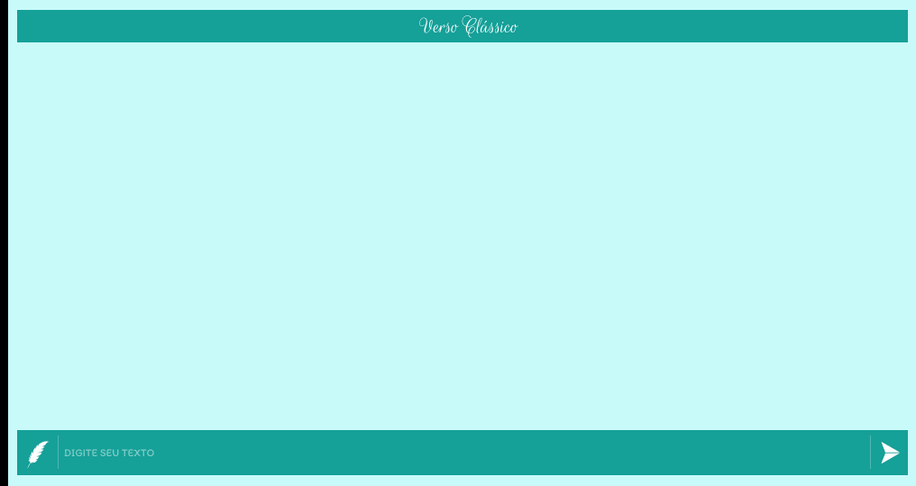

Esboço de Versão Final(tela2)

